宮崎県における過疎地域再活性化
03E200 中武ゆかり

はじめに

近年、農村地域を中心に過疎化が進みつつある。この問題は、単に人口が減るというだけではなく、その地域の経済活動にも大きな影響を及ぼす。この状況をどのように打開し、さらにはどのように再活性化させれば良いのか、その方法について、宮崎県を例に挙げ、考察していきたい。

第一章 過疎について

【1】過疎とは
過疎化は、昭和30年代以降の高度経済成長により農山漁村地域から都市地域に向けて大幅な人口移動が起こったことから引き起こされた。農山漁村地域では、人口の減少により、教育、医療、防災など、その地域における基礎的な生活条件の確保にも支障をきたすようになり、産業の担い手不足などにより地域の生産機能が低下していった。
「過疎」というのは、このように地域の人口が減ってしまうことで、その地域で暮らす人の生活水準や生産機能の維持が困難になってしまう状況を言い、またそのような地域を「過疎地域」と呼ぶ。
法律による過疎対策は、これまで、昭和45～54年度が「過疎地域対策緊急措置法」、昭和５５～平成元年度が「過疎地域振興特別措置法」、平成2～11年度が「過疎地域活性化特別措置法」と取り組まれてきたが、平成12年4月からは「過疎地域自立促進特別措置法」が制定され、平成２１年度までの10年間、過疎対策が実施される。

【2】過疎の要件
過疎の要件を満たす市町村は、次の人口要件・財政力要件を満たす市町村のことを言う。
それぞれの要件で（ ）内は、合併による新市町村がこの要件に該当すれば過疎地域市町村になる。
人口要件－次のＡ，Ｂ，Ｃ，Ｄいずれかに該当
- 昭和３５年（４０年）から平成７年（１２年）までの３５年間の人口減少率
Ａ 人口減少率が３０%以上
Ｂ 人口減少率が２５%以上で、平成７年（１２年）の高齢者比率が２４%以上
Ｃ 人口減少率が２５%以上で、平成７年（１２年）の若年者比率が１５%以下
（注）高齢者：６５歳以上、若年者：１５歳以上３０歳未満
ただし、ＡＢＣの場合、昭和４５年（５０年）から平成７年（１２年）までの２５年間で１０%以上人口が増加している市町村は除かれる。
・昭和４５年（５０年）から平成７年（１２年）までの２５年間の人口減少率
Ｄ 人口減少率が１９%以上

財政力要件
平成８年度（１０年度）から平成１０年度（１２年度）の３か年平均の財政力指数が０．４２以下
（注）財政力指数：その市町村の標準的な行政に必要な経費に対する税金などの自己財源の割合
両要件に該当しても、その市町村に公営競技収入がある場合、売上金が13億円超の市町村は除かれる。
【3】過疎市町村
過疎市町村の数、人口・面積
区 分 | 過疎市町村 | 全 国  （全市町村）
市町村数（平成17年4月1日現在）  全国に対する割合（％） | 899  37.5 | 2,395  100.0
人口（平成12年国勢調査）千人  全国に対する割合（％） | 9,307  7.3 | 126,926  100.0
面積（平成13年国土地理院）km²  全国に対する割合（％） | 195,522  51.7 | 377,880  100.0

上の表は、過疎市町村の数と人口、面積である。これによると、過疎市町村の人口はわずか7％だが、面積は全国の約半分を占めている。
過疎市町村の大部分が農山漁村地域であるため、国土の保全や自然環境の保持など、国民生活にとって重要な役割を果たしている。
過疎市町村では、若者が流出するとともに高齢化が進んでいる。また、地域の主産業だった農林漁業の停滞や、商店や事業所の閉鎖といった産業経済の停滞傾向が見られる。また、生活に必要な下水道や情報通信施設などの住民の生活基盤もまだ都市地域に比べ格差を残しているものが多く、厳しい状況は今なお続いている。
次に、過疎対策がなぜ必要かについて述べる。

【4】なぜ過疎対策が必要なのか
過疎地域の人口は少ないが、その面積は国土の半分以上を占めており、森や、水、田畑、それに日本の文化を守り、国民の心のよりどころとなる美しい国土と環境を未来の世代に引き継いでいこうと努力している。
過疎地域が個性豊かで魅力のある地域づくりを進め、経済効率にまさる都市地域との健全な交流循環を活発にして、わが国のそれぞれの地域の自然や文化、人々の生活などが個性を持って共生していくために、過疎地域を支援していくことがこれからの日本のあり方にとって重要になるであろう。

次に述べるのは、過疎地域が果たしている役割である。

- 美しい国土を形成し、未来の世代に引き継いでいくこと。
過疎地域における豊かな自然環境を保持するとともに、文化的に多様で、それぞれに個性的な地域社会が活力を持って維持され発展することが、美しい国土と環境を形成し、未来の世代に引き継いでいくことが不可欠である。

- 国土の保全、地球温暖化の防止などにより国民生活に重要な役割を担う。
過疎地域の森林や農地、農山漁村は、国土の保全、水源のかん養、自然環境の保全、国民の保健、地球温暖化の防止などの多面的機能を発揮している。これらの多面的機能を向上させ、人間が自然と共生して持続可能な国土の利用を図っていくことは、国民生活のために過疎地域の重要な役割となっている。

- 国民全体の新たな生活空間として地域自立を目指す。
過疎地域が都市地域と相互に補完し合い、交流を進め、Ｕ・Ｉターンなどにより多くの国民が過疎地域において、多様な生活を営むことのできる場として整備していくことを通じて、自立的な地域社会を構築していくことが必要である。

- 高齢社会の先進モデル地域として貢献する。
過疎地域は、人口の高齢化が全国に約２０年先行していると言われている。このため、高齢者が健康で生きがいをもって生活をすることのできる地域づくりの、先進事例となる取り組みが期待されている。

過疎市町村は、地域におけるナショナルミニマムの確保を図り、このような過疎地域の重要な役割を果たしつつ、地域の自立促進に向けた挑戦を続けていくのである。

- 過疎対策はどのようなものであるか

この章では、過疎対策について、法律に基づく過疎対策、そして、全国で実際に行われている過疎対策を述べる。

- 法律に基づく過疎対策

  - 過疎法に基づくもの

- 国庫補助率のかさ上げ（過疎法10条、11条）
・公立小・中学校の統合に伴う校舎・屋内体育場の新増築
・保育所の新設・改造等
・消防施設（常備消防分）の整備
・公立へき地小・中学校の統合に伴い必要となった教職員住宅の建築
（上記過疎法に基づくもののほか、予算措置によるもの）
・公立小・中学校等の施設の整備（危険建物改築・不適格建物改築）
・公立へき地小・中学校の統合に伴う寄宿舎の新増築
・消防施設（消防団分）の整備
これらの補助金の多くが三位一体の改革により廃止又は交付金化されたが、下記の表のとおり、すべて従来どおりのかさ上げ措置がとられている。

かさ上げ措置についての表

事 業 |  | 対応状況
公立小・中学校の統合に伴う校舎・屋内体育場の新増築 |  | 廃止又は交付金化されず、従来の制度（公立学校施設整備費負担金）を維持
保育所の新設・改造等 | 公立 | 廃止→特別の地方債で対応
保育所の新設・改造等 | 民間 | 交付金化→「次世代育成支援対策施設整備交付金」で従来どおりのかさ上げ
消防施設（常備消防分）の整備 |  | 廃止→特別の地方債で対応
公立へき地小・中学校の統合に伴い必要となった教職員住宅の新増築 |  | 交付金化→「安全・安心な学校づくり交付金」で従来どおりのかさ上げ
公立の小・中学校等の施設の整備 | 危険建物改築 | 交付金化→「安全・安心な学校づくり交付金」で従来どおりのかさ上げ
公立の小・中学校等の施設の整備 | 不適格建物改築のうち、耐震力不足に関する部分 | 交付金化→「安全・安心な学校づくり交付金」で従来どおりのかさ上げ
公立の小・中学校等の施設の整備 | 不適格建物改築のうち、上記部分を除く | 廃止→特別の地方債で対応
公立へき地小・中学校の統合に伴う寄宿舎の 新増築 |  | 交付金化→「安全・安心な学校づくり交付金」で従来どおりのかさ上げ
消防施設（消防団分）の整備 |  | 廃止→特別の地方債で対応

（2）過疎対策事業債の発行（過疎法１２条）
・過疎市町村が作成した自立促進計画に基づいて実施される各種の事業の財源とし て過疎対策事業債を発行することができる。
・過疎対策事業債のうち総務大臣が指定したものに係る元利償還に要する経費は、地方交付税の基準財政需要額に算入する（地方交付税法により元利償還金の７０％を算入）。

（3）都道府県代行制度（過疎法１４条、１５条）
・基幹道路（基幹的な市町村道、農道、林道、漁港関連道）
・公共下水道（幹線幹渠、終末処理場、ポンプ場）

（4）行政上の特別措置（過疎法１６条～２５条）
・医療の確保
・高齢者の福祉の増進
・交通の確保についての配慮
・情報の流通の円滑化及び通信体系の充実についての配慮
・教育の充実についての配慮
・地域文化の振興等についての配慮
・農地法等による処分についての配慮
・国有林野の活用についての配慮
（5）金融措置（過疎法２６条～２８条）
・農林漁業金融公庫等からの資金の貸付け等

（6）税制措置
・事業用資産の買換えの場合の課税の特例（過疎法２９条）
・減価償却の特例（過疎法３０条）
（7）地方税の課税免除・不均一課税に伴う地方交付税の減収補てん措置（法３１条）

「特別の地方債で対応」は、従来の補助金相当分（補助金かさ上げ分を含む。）について特別の地方債を新たに充当でき、当該地方債の元利償還金について後年度１００％を地方交付税の基準財政需要額に算入するものである。

〈２〉他の法令等に基づくもの
・過疎地域集落再編整備事業等の過疎地域であることを採択要件としている事業
・下水道事業等の採択基準の緩和
・特別土地保有税の非課税措置
・日本政策投資銀行、ふるさと財団等の融資制度

全国過疎地域自立促進連盟は、過疎地域の住民がその生活と文化を誇りをもって守り抜き、過疎地域が国土の保全や地球温暖化の防止などの役割を充分に果たして美しい国土と環境を形成し、未来の世代に引き継いでいくことができるようにするため、このような過疎対策とともに、特に次の過疎地域に対する国の施策の充実強化を求めている。

１. 地方交付税の財源保障・財源調整機能の充実強化
過疎地域に対して地方交付税による適切な財源保障を行うとともに、財政力格差を是正するため地方交付税による財源調整の充実強化を図ること。

２． 国土保全施策の充実強化
森林や農地の適正な整備の推進など、国土保全施策の充実強化を図ること。

３． 医師の確保対策の推進
病院、診療所等における地域医療に従事する医師及び小児科・産科等の特定診療科における医師の不足が極めて深刻化しているので、へき地における医師確保対策に最優先で取り組むこと。

４． 高規格幹線道路網の整備促進
住民生活を支え、社会経済活動の基盤となる道路の整備、特に高規格幹線道路網の整備促進を図ること。

【2】全国で行われている過疎対策
愛知・豊根村は今年3月、短期滞在型宿泊棟3棟を建設した。月1万円程度の家賃で1～6ヶ月そこに住んでもらい、村を気に入れば、村営住宅に定住してもらうというもの。建設された宿泊棟は世帯用が2棟、単身者用が1棟で、建設費は約3800万円。
豊根村の人口は2003年3月31日現在で1470人。20年前と比べて3割減少しており、村は過疎化対策として、5年ほど前から都会の社会人を対象に、農作業や山仕事を体験してもらう事業を始めていた。参加者から、村での生活を望む声もあり、今回の宿泊棟の建設を決めた。

同じような例として、京都・大江町が定住体験施設を2つ建設している。2LDK、駐車場2台。家賃4万円程度で3年間そこで生活してみて、気に入れば町営住宅に定住してもらうというもの。1996年と2002年にそれぞれ建設費3億5000万円、3億1000万円で施設を建設。現在、45世帯が入居しており、部屋は全て埋まっているとのこと。
この成果として、入居者の半数がそのまま町に定住しているようだ。
大江町は2001年度に総務省から、過疎地域滞在施設整備モデル事業（現在は、地域間交流施設整備事業）として3分の1補助を受けた。もともと、この補助金は過疎地域の滞在型施設など整備に充てられるもので、宿泊施設及びそれに付帯して整備される駐車場、食堂、販売施設、フィールドアスレチック場、ゲートボール場、ファミリースキー場、バーベキュー場、体験施設、自然観察などが対象となる。
ただし総務省によると、一定期間そこに住んで、気に入れば定住するという、大江町のような施設に補助金が出ているケースは他にはないとのことである。

山村留学の例として、奈良県下北山村では、「山びこ留学」と呼ばれるものがあった。これは昭和63年から行われた制度で、留学児童は学校の近くの寮で生活し、春は田植え、夏は川遊びや昆虫採集、秋は稲刈りや芋ほり冬は餅つきなどを体験して過ごした。また、里親‐里子関係を採り入れるなど近隣の村民も協力し、村ぐるみで制度を支えてきた。都会の小学生が親元を離れて暮らすことには疑問の声も上がったが、留学児童たちはすぐに村の子供たちと打ち解け、元気に学校に通った。都会では不登校だった児童も、寮では朝早くに起き、元気で登校していた。また、都会での公害を理由に村に留学してくるという事例も見られた。この制度は、当初は反響が大きかったものの、最近では都会でも少子化が進み、留学児童数も年々減少しているとのことである。しかしこの山村留学を体験した子供たちにとっては、この経験は長い人生の中で必ずプラスになっていることだろうと思われる。

- 宮崎県における過疎状況

これまで色々な過疎対策について述べてきたが、ここからは私の地元である宮崎県に焦点を当ててみたい。まずこの章では、宮崎県の現在の過疎状況について見てみる。

次に示すのは、宮崎県内の過疎地域である。
色の付いている部分が、過疎地域である。
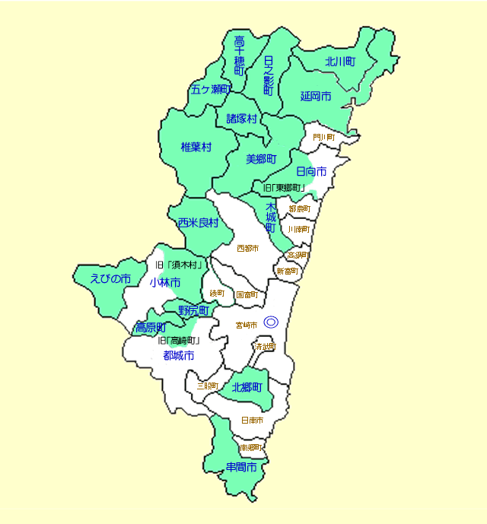

また、次に示すのは宮崎県の地形である。

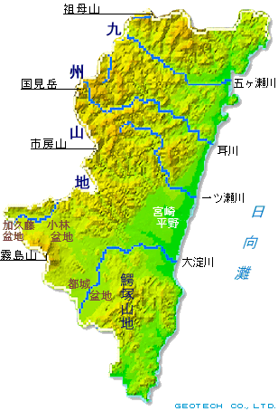

この二つの図を比べてみると、特に山間部での過疎化が進んでいると思われる。
山間部での過疎化が進む原因として考えられるのは、交通の便が悪いことである。特に県の北西部に関して言えば、高速道路も電車も通っていない。
日之影町、五ヶ瀬町、それに椎葉村や西米良村といった地域は、過疎化が激しい地域としてよく名前を耳にする。この地域を地図で見てみると、県北西部に位置し、他の地域に比べて標高が高く、交通の便が悪いということが分かる。
私は、交通と経済が密着に結び付いていると考える。このことを踏まえた上で、次の章では宮崎県でどういった過疎対策がとられるのかを考えてみたい。

- 私が考える過疎対策

過疎化が山間部で著しく進行していることは上述の通りであるが、私はこの過疎化を食い止める方法を考えてみたい。その例として宮崎県を取り上げる。
私は、その地域の特長を活かし、伝統を壊さないような過疎対策を考えたい。
そしてその宮崎の伝統と言えば、神話がまず挙げられる。宮崎には各地に神話の舞台が点在している。その神話の舞台を道路で繋げた、神話街道というものが存在する。
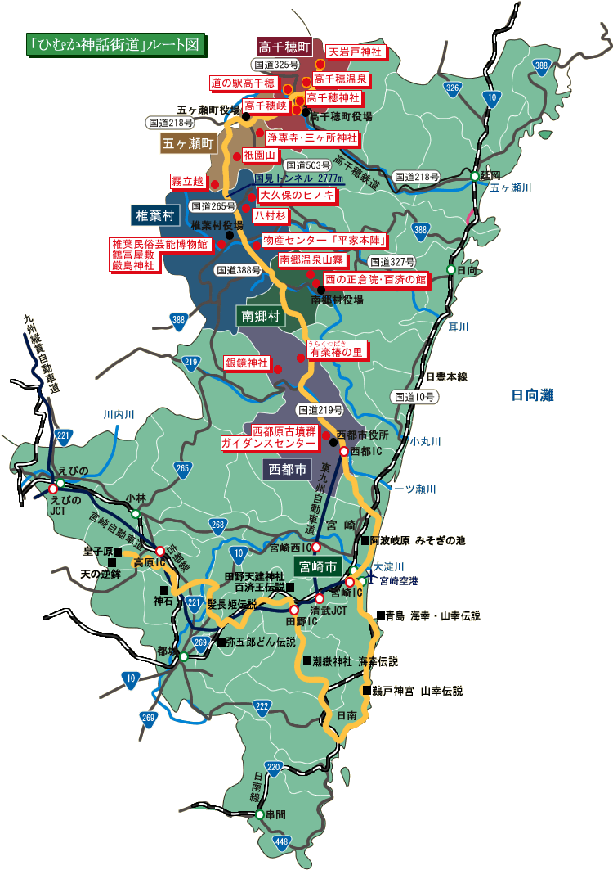
前ページの地図の太い線が「ひむか神話街道」である。この神話街道を辿っていくことにより、県内の神話に関する観光スポットを巡ることができる。その点を活かして観光客の呼び込みを図ってみるのも良いのではないだろうか。
8ページに載せた地図と比べても分かる通り、神話の舞台は主に過疎地域と呼ばれるところに点在している。観光客を神話街道に呼び込むことにより、自然と過疎地域にも観光客が呼び込まれることになるのである。
そして、観光客には「ここに来て良かった」、「またここに来たい」と思わせることも重要である。何度も観光客に足を運んでもらえるように、観光地の整備も必要になってくるだろうと思われる。
また、このような観光地で何かイベントのようなものを開催するというのも良いと思う。神話に関するイベントを考え、年に何回か実施することにより、観光客を定期的に呼び寄せることが出来れば、自然とリピーターも増えるのではないだろうか。

もう一つ過疎対策として挙げるのは、定住者の呼び込みである。第二章の【2】で述べた例を参考にして、宮崎県にもこの方法を取り入れてみてはどうだろうか。
定住体験者はただ定住するだけではなく、農業体験などもしてみると良いかもしれない。特に定年退職を迎えた老齢者は、農業を体験し、自分で作ったものを食べることにより、生きる喜びを味わうことができるかもしれない。それに、宮崎は温暖な気候に恵まれているので、高齢者にとってはとても住みやすい場所であると思う。

- これからの過疎対策

これまでは、過疎対策として道路の整備などが頻繁に行われてきた。だがしかし、これからは道路を整備するだけでは人の呼び込みは図れない。現在、都市郊外には多くのショッピングモールがオープンしている。しかし、全国どこに行っても同じような店なので、その地域ならではの雰囲気というものが全くと言っていいほど無い。以前、友人と何人かで宮崎を旅行したとき、宮崎市郊外にあるショッピングモールを訪れたのだが、友人には「何だか宮崎に来た気がしない」と言われてしまった。
定住するにはショッピングモールは便利であるが、旅行で訪れた観光客にとっては風変わりがしない、ということであった。
その地域の伝統や外観を損なわずに、特長を活かした過疎対策を行うということは、とても難しいことであると思う。しかし、そのような過疎対策を考えていくことが、これからの過疎地域には必要であろう。

参考文献

宮崎県の地形・地盤
http://www.jiban.co.jp/jibankaisetu/todohuken/miyazaki/jiban_miyazaki.htm

過疎物語
http://www.kaso-net.or.jp/ 全国過疎地域自立促進連盟
（財）過疎地域問題調査会

宮崎県ホームページ（宮崎県庁）
http://www.pref.miyazaki.lg.jp/

宮崎県西都市ホームページ（西都市役所）
http://www.city.saito.miyazaki.jp/

